PYTHON TORPEDÓ

Csapat: Significant Others

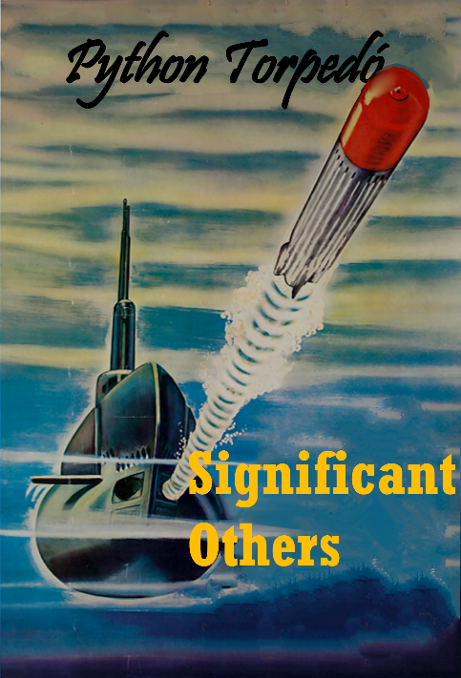

* **csapattagok:** Balázs- Hegedüs Géza, Bereczki Ferenc
* **Projekt célja:** Pythonban működtetett Torpedó játék külső grafikus oldalon
* **Kivitelezés**: Visual Studio Code, Python programozási nyelv, Tkinter python modul

**Teljes projekt leírása:** A projekt keretin belül a cél, hogy létrejöjjön, működjön és használható állapotba legyen. A projekt teljesen meg akarja alkotni a klasszikus Torpedó élményt. Az alkotási folyamat során a fő programozást: Balázs- Hegedüs Géza készítette, a dokumentációt és grafikus dizájnt: Bereczki Ferenc.

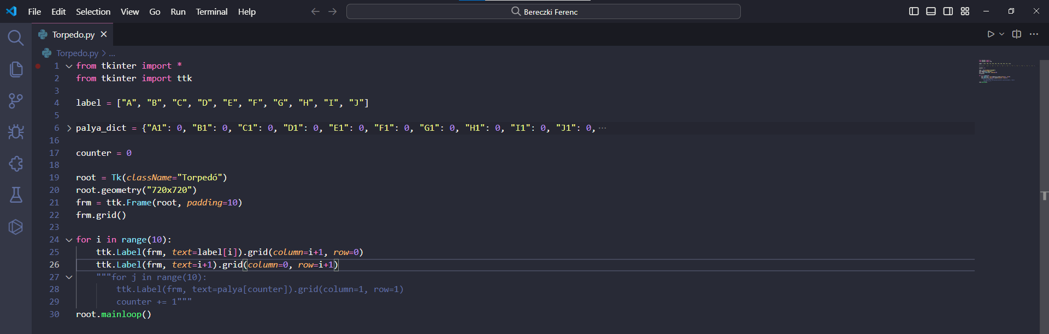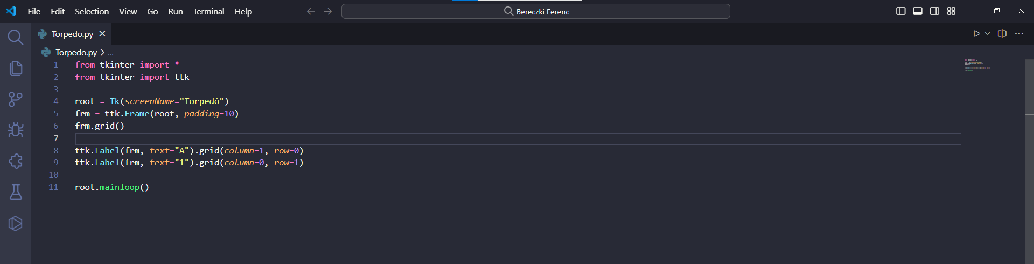A projekt kezdeti kódja

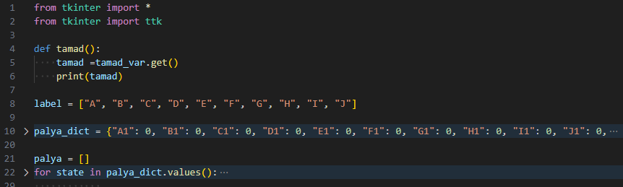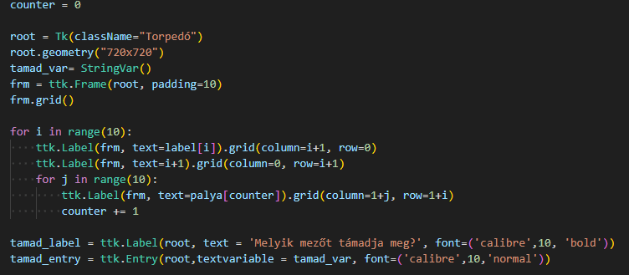

A projekt újra dolgozott kódja

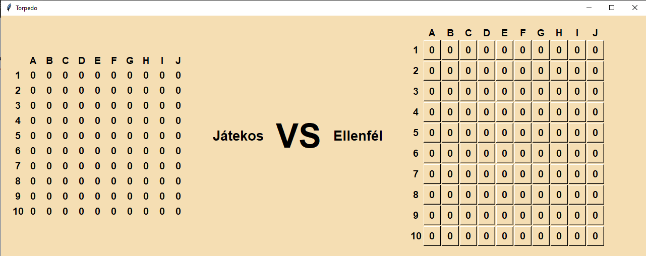

A projekt vizuálisan próbál letisztultabb és egyszerűbb képet alkotni,

a legegyszerűbb képi világgal próbál megfelelő munkát végezni

**a projekt: 2025.09.15 – 2025.10.20 között készült**